Краткосрочный познавательно-творческий проект
в группе среднего дошкольного возраста
№6 «Жемчужинка»
«Бело- синий- красный- русский флаг прекрасный»

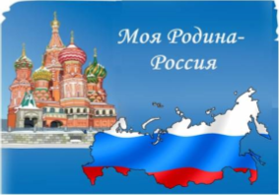

Воспитатель: Мигурская С.Н.
Хлапова Л.В.
Учитель – дефектолог: Крылова О.А.

2020г.

Тип проекта: информационно - творческий
Вид проекта: групповой, краткосрочный
Участники проекта:
- дети группы среднего дошкольного возраста (4-5 лет);
- воспитатели – Мигурская С.Н.., Хлапова Л.В..;
- учитель-дефектолог – Крылова О.А.
- родители воспитанников.
Актуальность:
Патриотизм – это чувство любви к Родине. Исторически сложилось так, что любовь к Родине во все времена в Российском государстве была чертой национального характера. Патриотическое воспитание детей является одной из основных задач дошкольного образования. Чувство патриотизма многогранно по содержанию. Это и любовь к родным местам, и гордость за свой народ, и ощущение своей неразрывности с окружающим миром, и желание сохранять и приумножать богатство своей страны. Актуальность настоящего проекта определяется необходимостью расширять знания детей об истории флага России, родного края, культуре, традициях и обычаях народов.
Цель:
формирование у детей патриотических чувств и любви к Родине и родному краю, чувство гордости за свой народ и уважение к его традициям, воспитание уважительного отношения к государственным символам России.
Задачи:
Обучающие:
- расширять знания детей об истории праздника «День Флага России», о государственной символике (герб, флаг, гимн);
Развивающие:
- развивать и поддерживать познавательный интерес к истории России;
- способствовать развитию умений детей в различных видах деятельности;
- способствовать развитию связной речи.
Воспитательные:
- воспитывать чувство гордости за Россию, эмоционально-ценностное отношение к своей стране;
- вовлекать родителей в активное сотрудничество.

Предполагаемый результат:
Сформированность представлений о родной стране, её истории и героях, желания быть патриотом своей Родины. Развитие интереса к своей стране, государственной символике, своему городу и родному краю. Обогащение опыта детей навыками социального общения проявление таких качеств личности как доброта, уважение к старшим, любовь к отчизне, эмоциональная отзывчивость. Умение выражать собственное мнение, анализировать, реагировать на происходящее, оказывать посильную помощь.
Образовательные области: социально-коммуникативное развитие, познавательное развитие, речевое развитие, художественно-эстетическое развитие, физическое развитие.
Этапы реализации проекта
№п/п | Название мероприятия | Цель | Ответственные
I этап. Подготовительный
Педагоги:
 | Сбор и анализ литературы по данной теме;  Разработка плана реализации проекта;  Подборка иллюстративного материала;  Подборка стихотворений, загадок, песен, мультфильмов по теме проекта;  Подборка подвижных, пальчиковых игр;  Подготовка материала для изобразительной деятельности;  Подбор художественной и познавательной литературы для чтения детям. | Подготовка к реализации проекта, создание необходимых условии. Определение уровня знаний детей по теме проекта. | Мигурская С.Н  Хлапова Л.В.  Крылова О.А.
С родителями:
 | Ознакомление родителей с памяткой « Воспитание маленького патриота»  Анкета для родителей: «Патриотическое воспитание ». | Приобщение родителей к данной теме. | Крылова О.А.
II этап. Реализация проекта
1 | Просмотр мультфильмов «История флага России», « Детям о флаге России». | Заинтересовать детей темой проекта, развивать познавательный интерес. | Хлапова Л.В.
2 | Беседы с детьми «Государственная символика»; Рассматривание Символики РФ. | Расширение представлений детей о государственной символике Российской Федерации, их происхождении, истории России. | Мигурская С.Н
3 | Прослушивание музыкального репертуара по теме проекта «Гимн России», «Моя Россия» | Знать главный музыкальный символ страны, познакомить детей с особенностями гимна России, реализовывать творческий потенциал детей в процессе коллективного исполнения песен. | Мигурская С.Н  Хлапова Л.В.
4 | Дидактические игры « Собери флаг России» | Развивать мыслительную деятельность детей. Запомнить и правильное расположение цветов российского флага.  Способствовать закреплению знаний о родной стране. | Мигурская С.Н  Хлапова Л.В.
5 | Пальчиковая гимнастика «Российский флаг» | Развивать мелкую моторику пальцев рук, чувство ритма. Развивать умение действовать по сигналу, сдерживать себя, выразительно выполнять движения; развивать воображение. | Крылова О.А.
6 | Подвижные русские народные игры «Гуси – лебеди», «Жмурки», «Золотые ворота». | Повышение мотивации к игровой деятельности, создание условий для формирования знаний у детей дошкольного возраста о традициях национальной культуры. | Мигурская С.Н  Хлапова Л.В.
8 | Чтение стихотворений: М. Бебина «Российский Флаг», А. Александров «Российский триколор», С. Зайцева «Флаг родной», Е. Синицына «Берегите Россию», А.В. Жигулина «О, Родина!». | Развивать интерес к литературным произведениям; развивать речь, внимание. Вызывать патриотические чувства. | Хлапова Л.В.
9 | Загадывание загадок о России | Закрепить знания детей о нашей стране; систематизировать знания детей о символике государства; закрепить знания о флаге, гербе, гимне; расширять кругозор детей; развивать  речь и логическое мышление. | Крылова О.А.
10 | Изобразительная деятельность:  - Рисование «Российский флаг» | Развивать творческий потенциал детей, желание воплощать свои впечатления от праздника в рисунках. | Мигурская С.Н  Хлапова Л.В.
III этап. Заключительный
 | Выставка рисунков  «Флаг России» | Трансляция результатов проектирования | Мигурская С.Н  Хлапова Л.В.

Вывод: в ходе реализации проекта дети приобрели знания об истории страны, символике, достопримечательностях; знают историю Флага России, проявляют интерес к событиям жизни страны, научились отражать свои впечатления в продуктивных видах деятельности, следовательно, можно считать, что цель и задачи проекта реализованы.

Приложение № 1:
«Воспитание маленького патриота»

1.Приучайте ребенка бережно относиться к вещам, игрушкам, книгам.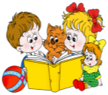
Объясните ему, что в каждую вещь вложен труд многих людей. Бережному отношению к книгам, способствуйте развитию интереса к содержанию. Сходите с ребенком в библиотеку и посмотрите . Как там хранят книги. этот игровой прием «как в библиотеке» поможет приучить ребенка к бережному отношению к книге.

2. Дошкольники очень рано начинают проявлять интерес к истории страны.
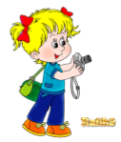
Если в городе есть памятники, организуйте к ним экскурсии и расскажите все, что вы знаете, о том, как чтят память погибших. По нашей стране и по всему миру можно совершать увлекательные путешествия по глобусу, картам и фотографиям.

3. Если у ребенка есть строительный материал, можно предложить ему построить дом.

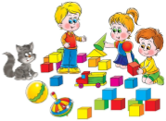
Когда дом построен, поиграйте с ребенком в «новоселье», помогите разместить кукол, зайчиков, мишек. Посмотрите, прочно ли построен дом, красив ли, удобен ли для жилья.

4. Воспитывайте у ребенка уважительно-бережное отношение к хлебу.
Понаблюдайте за тем, как привозят и разгружают хлеб, сколько труда в него вложено вместе с ребенком посушите остатки хлеба, сделайте сухарики.

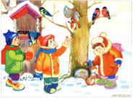
5. Любовь к Родине - это и любовь к природе родного края.
Общение с природой делает человека более чутким, отзывчивым. Полезно отправиться с ребенком в лес, чтобы полюбоваться его красотой. Воспитывая любовь к родному краю, важно приучать ребенка беречь
природу, охранять его

6. Вместе с ребенком принимайте участие в труде по благоустройству и озеленению своего двора.
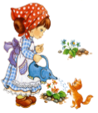
7. Читайте ему книги о родине, ее героях, о традициях, культуре своего народа.

Учите ребенка правильно оценивать свои поступки и поступки других людей. Поощряйте ребенка за стремление поддерживать примерное поведение в общественных местах.

Приложение № 2:

Анкета для родителей

- Что Вы понимаете под термином «патриотическое воспитание»?
- воспитание любви к Родине;
- воспитание уважения к старшему поколению;
- воспитание уважения к традициям и обычаям своего народа;
- знание истории своей страны;
- другое - ________________________________________________________________
- затрудняюсь ответить.
- Возможно ли патриотическое воспитание в детском саду?
- да;
- нет;
- затрудняюсь ответить.
- Как, по Вашему мнению, следует сформулировать цель патриотического воспитания детей дошкольного возраста?
- прививать детям уважение к людям своей страны;
- познакомить с обычаями и традициями своего народа;
- формировать бережное отношение к природе и всему живому;
- расширять представления о родной земле, её столице, городах;
- ознакомление с историческим прошлым России;
- воспитание эстетически нравственных норм поведения и моральных качеств ребёнка.
- Как Вы считаете, кто несёт ответственность за патриотическое воспитание детей – педагоги или родители?
__________________________________________________________________________________________________________________________________________
- Как Вы считаете, следует ли знакомить детей дошкольного возраста с символикой государства, традициями, памятными датами?
- да;
- нет;
- затрудняюсь ответить.
- Как Вы считаете, актуальна ли в современном обществе тема ознакомления с родословной семьи? Есть ли в Вашем доме семейные традиции? Какие?
______________________________________________________________________________________________________________________________________________________________________________________________________
Спасибо за сотрудничество!

Приложение № 3:

Просмотр мультфильмов:

1.«История флага России»,
2. « Детям о флаге России».

Интернет ресурсы:

http://www.youtube.com/watch?v=O2ggfqPuPQo,
http://ya-umni4ka.ru/,
https://www.youtube.com/.
http://multonlain.ru/.

Приложение № 4:

Конспект занятия по окружающему миру

«Символика России» для средней группы

Цель: Развивать чувство патриотизма и любви к своей Родине.
Задачи:

- продолжить формировать у детей представление о России как о родной стране;
- формировать уважительное отношение к государственным символикам страны;
- дать представления детям о том, что есть малая Родина;
- формировать умение отвечать на вопросы взрослого, строить простые распространенные предложения;
- создать условия для формирования у детей патриотических чувств, гордости и любви к Государственным символикам России.
- развивать внимание и память — узнавать на картинках флаг и герб страны;
- развивать сообразительность, находчивость;
- воспитывать у детей любовь к Родине.
Предварительная работа: беседы о российской символике, беседа о Родине, чтение стихотворений, пословиц и поговорок о Родине, рассматривание иллюстраций флага и герба, рассматривание альбомов, открыток, чтение произведений, слушание гимна и песен о Родине, рассказывание стихотворений.

Материалы: Карта мира, карточки с изображением гербов и флагов, наглядно-дидактические пособия, аудиозапись гимна.

Ход занятия
1. Организационно-мотивационный этап.
Воспитатель: Дети, а вы знаете,что у взрослых есть такая традиция: обсуждать какие-либо вопросы, темы за круглым столом. Вот и сегодня я вас приглашаю поговорить за этим круглым столом.
(садимся за столы)
- Всем удобно? И мне удобно. Когда столы стоят по кругу, то удобно разговаривать, так как мы хорошо видим друг друга. Сегодня мы с вами попытаемся раскрыть тайну нового слова. Но сначала давайте вспомним

одно знакомое слово. Послушайте внимательно и вспомните его секрет. Это слово «родная». Вспомните, кого или что мы можем назвать родным?
Дети: мама, папа, брат, сестра, бабушка, дедушка, дом, детский сад, страна, город.
Воспитатель: Замечательно, молодцы.
-А сейчас послушаем как это слово может звучать в стихотворении.
Много мам живет на свете
Всей душой их любят дети!
Только мама есть одна,
Всех дороже мне она!
Кто она? Отвечу я -
Родная мамочка моя!
Воспитатель: Да ребята самый родной человек для нас - это мама. Но у всех людей есть еще самое дорогое – это родная земля, сторона. А как еще можно назвать место, где мы живем, и растем, где все родное. Такое место по-другому называется — Родина. Давайте послушаем стихотворение:

Если скажут слово «Родина»
Сразу в памяти встает
Старый дом, в саду смородина.
Толстый тополь у ворот.
Или степь от маков красная,
золотая целина….
Родина бывает разная,
Но у всех она одна!
2.Основная часть:

Воспитатель: Ребята, как называется наша огромная страна, в которой мы живем? (Россия)
Да, наша Родина – Россия! (показываю на карте нашу огромную страну)
-Ребята, посмотрите какая большая наша страна. Россия страна необыкновенная, когда на Дальнем Востоке встает солнце, начинается утро, на Западе еще вечер. На юге тепло и цветут сады, а на Севере трещат морозы и лежит снег. Каждая область России замечательна своей природой, своей

народной культурой, художественными промыслами, трудом и достижениями людей.
У каждой страны есть своя символика. И у России, как и у других стран есть своя символика. Ребята, давайте, вспомним, какие государственные символики России мы знаем (герб, флаг, гимн). Ребята, а давайте, сейчас поиграем в такую игру, вам нужно найти флаг нашей страны среди других. Для этого я раздам каждому карточки с изображением флагов, а попробуете найти флаг нашей страны. (Раскладываются изображения флагов, дети выбирают из предложенных флаг России). Молодцы ребята. А давайте, рассмотрим его поближе. Какого цвета флаг России? (белый, синий, красный).
- Ребята, подумайте, о чем вам напоминает белый цвет? Что вы можете увидеть в природе белого?
Дети: Березы, белоснежная зима, белые ромашки, белые облака.
Воспитатель: О чем напоминает синий цвет?
Дети: Небо, реки, моря, озера.
Воспитатель: О чем напоминает красный цвет?
Дети: Цветы, ягоды, солнце.
Воспитатель: Все правильно. А сейчас я расскажу сказку о том. Как природа выбирала цвет для флага. Встретились снег, вода и солнце.
«Я дам российскому флагу свой чистый белый цвет», - сказал Снег.
И на флаге появилась белая полоска. Вода собрала своих друзей - моря, большие и малые реки, океаны, озера. Все вместе они решили дать флагу свой глубокий синий цвет. Так на флаге появился синий цвет. Утром встало солнце. «Я хочу подарить российскому флагу свой самый яркий красный цвет», - сказало Солнышко.
И третья полоска стала красной. Так российский флаг стал трехцветным (белый цвет символизирует мир, чистоту и непорочность, синий - это цвет веры и верности, а красный цвет символизирует силу народа, его кровь, пролитую за отечество).
-Молодцы, ребята, мы вспомнили о флаге. А сейчас, я раздам изображение разных гербов. А, вы, пожалуйста, найдите герб нашей страны (Раскладываются изображения, дети выбирают из предложенных герб страны)
У России величавой
На гербе орел двухглавый,
Чтоб на запад, на восток
Он смотреть бы сразу смог
Сильный, мудрый он и гордый.
Он России — дух свободный!

Физминутка:
Здравствуй, мир (руки наверх)
Это – я! (на грудь)
А вокруг страна моя! (раскинуть)
Солнце в небесах горит (наверх)
И земля у ног – лежит! (руки вниз)
Там – леса! (наклон туловищем вправо)
А там – поля! (наклон туловищем влево)
Здесь – друзья (наклон головы вправо)
И там друзья. (наклон головы влево)
Здравствуй, дом – ты самый лучший (раскинуть руки)
Здравствуй, край родной могучий!
Воспитатель: Ребята, у нас есть еще одни символика. Что у нас осталось? (гимн). А что же такое гимн? (Гимн-это самая главная песня страны.)
- Правильно, у каждой страны свой гимн. Сейчас мы его послушаем. А как его надо слушать, ребята?
Прослушивание гимна РФ.
-Ребята, мы сейчас, с вами вспомнили о символики нашей родины. Россия – это большая родина. Но, у нас есть еще малая родина. Что мы отнесем к малой Родине? Что такое малая Родина? (Это место, где мы живем).
- Как называется город в котором мы живем? (Ярославль)
-А как называются люди которые живут в Ярославле? (ярославцы)
- А какой наш город Ярославль, какими словами его можно описать? (красивый, солнечный, цветущий, теплый, приветливый, гостеприимный, ласковый, щедрый).
3.Рефлексивно-оценочный этап:
Молодцы ребята! Вы отлично знаете свой город. Справились со всеми заданиями, отвечали на все вопросы.
-Ребята, чтобы наш край был еще краше, какими мы должны быть? (мы должны быть трудолюбивыми и дружными).
-Ребята! Мы должны быть дружными и трудолюбивыми. Любить свою Родину — большую и малую. Заботится о ней. Стараться больше узнавать о ее людях и истории, хранить ее обычаи и традиции, беречь ее природу.

- Ребята, сегодня мы с вами много говорили о большой родине – России, а точнее о символиках нашей страны. Также затронули и тему малой Родины.
-Ребята, что вам сегодня понравилось больше всего на занятии? Что мы делали сегодня? Что для вас было трудным?
Послушайте стихотворение, которым я хочу закончить наше занятие:
Великую землю.
Любимую землю,
Где мы родились и живем,
Мы Родиной светлой,
Мы Родиной милой,
Мы Родиной нашей зовем.

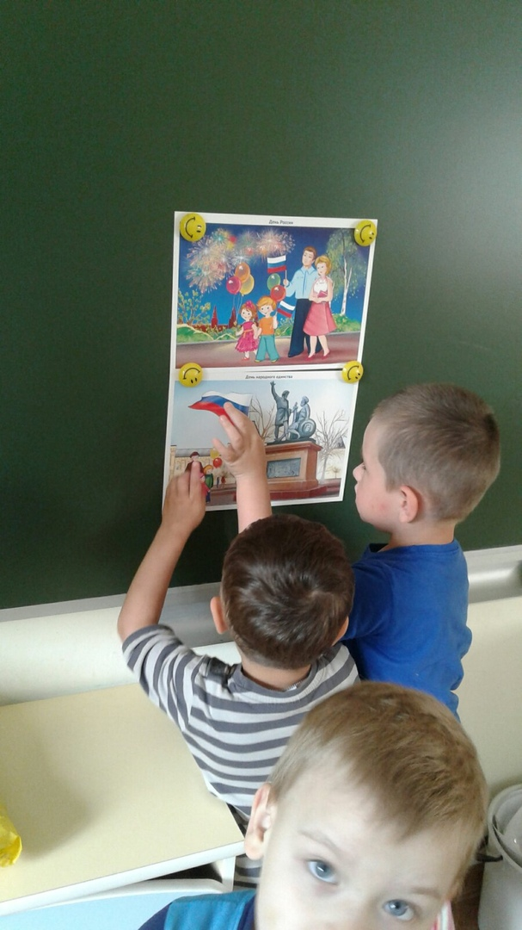

Приложение № 5:

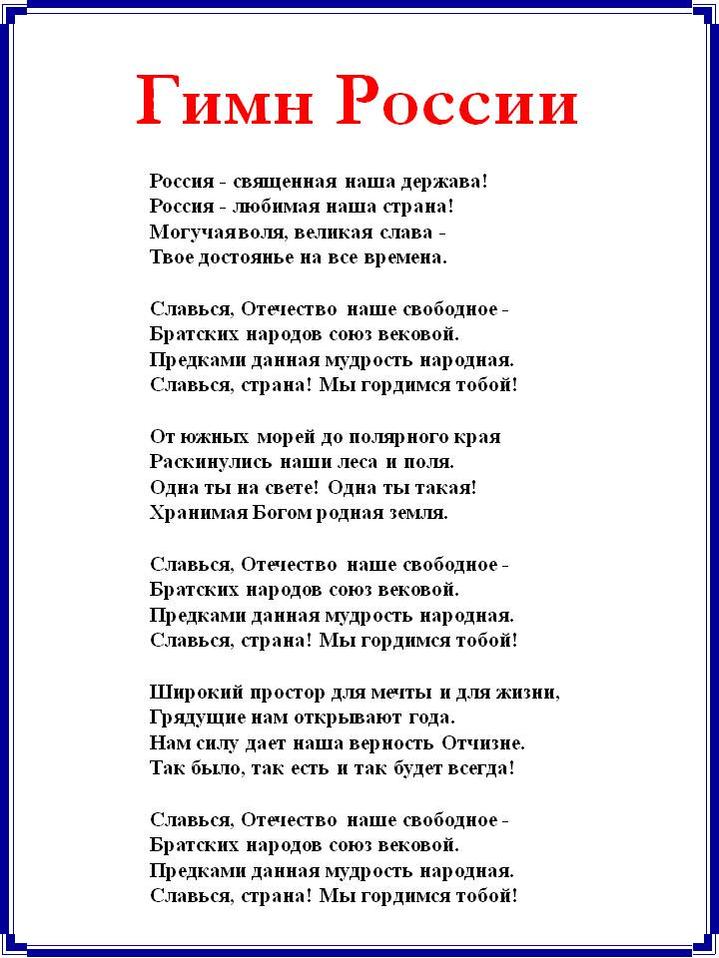

Приложение № 6:

Дидактическая игра «Собери флаг России »

Воспитатель:
Государственные символы нашей страны – это флаг, герб, гимн.
Один из символов – это флаг.
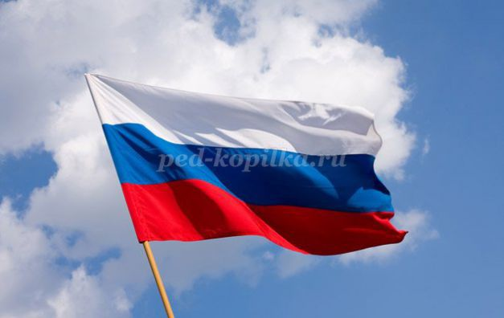
Из каких цветов состоит флаг России?
Дети: Флаг России состоит из трех цветов: белого, синего, красного.
(С целью закрепления материала, отвечают 2-3 ребенка.)
Воспитатель: А как расположены полосы на флаге? (если затрудняются отвечать, задаю наводящий вопрос: полосы расположены горизонтально или вертикально?)
Дети: Полоски расположены горизонтально: белый, синий, красный.
Воспитатель: Что означает белый цвет на Российском флаге?
Дети: Белый цвет на флаге России означает мир.
Воспитатель: Да, наша страна миролюбивая, ни на кого не нападает.
А что означает синий цвет?
Дети: Синий цвет означает веру и надежду, воду и небо.
Воспитатель: Что означает красный цвет?
Дети: Красный цвет означает Победу добра над злом.
Воспитатель: Давайте поиграем в игру «Кто быстрее соберет флаг России».
Дидактическая игра «Собери флаг России».

Приложение № 7:

Пальчиковая гимнастика «РОССИЙСКИЙ ФЛАГ»
Белый, синий, красный цвет —
Сошлись все воедино.
И краше флага в мире нет
Вместе с гербом орлиным.

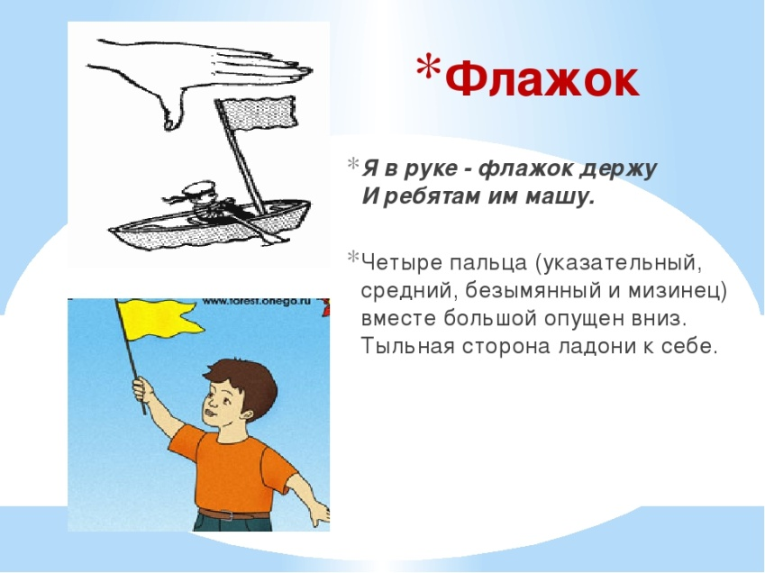

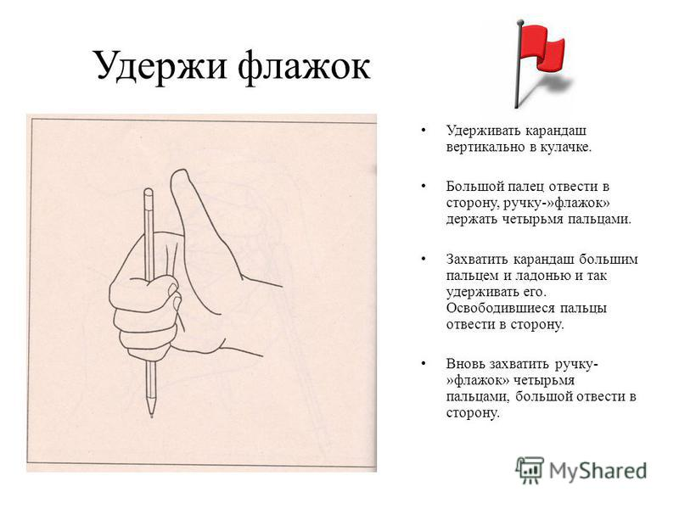

Приложение № 8:

Подвижная игра «Гуси – Лебеди»
Цель: Развивать у детей выдержку, умение выполнять движения по сигналу. Упражняться в беге с увертыванием. Содействовать развитию речи.
Описание: На одном конце площадки проводится черта-«дом», где находятся гуси, на противоположном конце стоит пастух. Сбоку от дома- «логово волка». Остальное место- «луг». Одного воспитатель назначает пастухом, другого волком, остальные изображают гусей. Пастух выгоняет гусей пастись на луг. Гуси ходят, летают по лугу. Пастух зовет их «Гуси, гуси». Гуси отвечают: «Га-га-га». «Есть хотите?». «Да-да-да». «Так летите». «Нам нельзя. Серый волк под горой, не пускает нас домой». «Так летите как хотите, только крылья берегите». Гуси расправив крылья, летят через луг домой, а волк выбегает, пресекает им дорогу, стараясь поймать побольше гусей (коснуться рукой). Пойманных гусей волк уводит к себе. После 3-4 перебежек подсчитывается число пойманных, затем назначается новый волк и пастух.
Правила: Гуси могут лететь домой, а волк ловить их только после слов «Так летите, как хотите, только крылья берегите». Волк может ловить гусей на лугу до границы дома.
Варианты: Увеличить расстояние. Ввести второго волка. На пути волка преграда- ров, который надо перепрыгнуть.

Подвижная игра «Золотые ворота »
Цель : Активизация и развитие двигательной деятельности детей при тесной взаимосвязи с их познавательной и мыслительной деятельностью, по средствами народной игры.
Описание : Правила игры очень просты. Двое ведущих берутся за руки и строят «ворота» (поднимают сомкнутые руки вверх). Для того, чтобы выбрать пару детей на роль «ворот», воспользуйтесь детской считалкой. Остальные берутся за руки и хоровод начинает двигаться, проходя под «воротами». Хоровод нельзя разрывать! Все хором произносят такие слова (сначала, пока ребята не разучили присказку, взрослый может говорить ее один):
«Золотые ворота, проходите, господа:
Первый раз прощается,
Второй раз воспрещается,
А на третий раз не пропустим вас!»

Когда звучит последняя фраза, «ворота закрываются» — водящие опускают руки и ловят, запирают тех участников хоровода, которые оказались внутри «ворот». Тех, кого поймали, тоже становятся «воротами». Когда «ворота» разрастутся до 4-х человек, можно разделить их и сделать двое ворот, а можно оставить и просто гигантские «ворота». Игра, обычно, идет до двух последних не пойманных игроков Они становятся новыми воротами.

Подвижная игра «Жмурки »

Цель: развлечь детей, способствовать созданию у них хорошего, радостного настроения.
Описание : Одному из детей дают колокольчик. Двое других детей – жмурки. Им завязывают глаза. Ребенок с колокольчиком убегает, а жмурки его догоняют. Если кому-то из детей удается поймать ребенка с колокольчиком, то они меняются ролями.

Приложение № 9 :

У российского флага очень интересная история. Давным-давно он совсем не был похож на тот, который мы видим сейчас и назывался «стяг». Так его назвали, потому что он «стягивал к себе» людей. Объединял воинов для защиты своей страны от неприятеля.
Какими только цветами не раскрашивали русский флаг: и жёлтым, и красным, и белым, и синим. И несколько цветов сразу, и только один. Теперь мы привыкли видеть на нашем государственном флаге три ярких цвета: белый, синий красный. А что они обозначают и ещё многое другое о флаге, вы узнаете из стихов.

Флаг России
Белый цвет – берёзка,
Синий – неба цвет.
Красная полоска –
Солнечный рассвет.
В. Степанов
***
Белый! Синий! Красный!
Он веет на ветру,
Чудесный флаг России,
За ним хоть куда пойду!
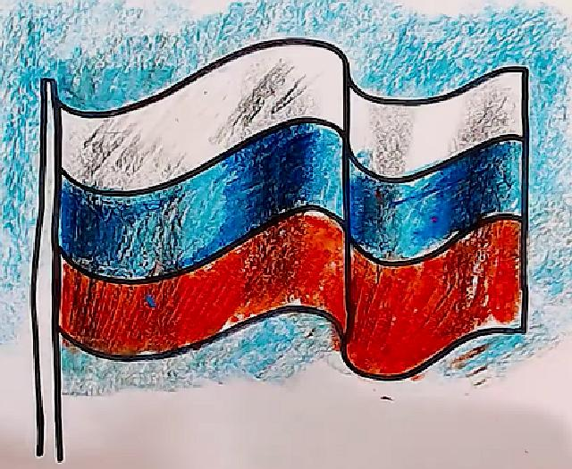

Флаг
Гордо рею я на мачте корабля,
И в бою солдаты берегут меня.
Я России часть и знак —
Красно-сине-белый флаг!
С. Куприна
***
На свете нет красивей
Страны моей родной
И реет над Россией
Трехцветный флаг большой.

Флаг России
Флаг у нас прекрасный —
Белый, синий, красный!
Белый — мир и чистота,
Синий — верность, небеса,
Красный — мужество, отвага…
Вот цвета родного флага!
***
Триколор России –
Это наша гордость!
Символ нашей силы,
Мужества и твердости!
Зорко смотрит с флага
Наш орел двуглавый,
Под его защитой
Вся наша держава!

Приложение № 10:

Загадки о символах России
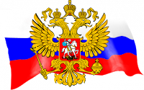
Снежинки так прекрасны и легки,
Как совершенны у ромашки лепестки,
Как на доске строка написанная мелом,
Мы говорим сейчас о цвете … (БЕЛОМ)
Спокойны и чисты рек русских воды
Прозрачны и светлы как вечер зимний
И благородны и просторны неба своды
Художник их раскрасил в … (СИНИЙ)
Россия много войн пережила
И наши деды умирали не напрасно
И верность Родине их к славе привела
Под Знаменем Победы ярко..(КРАСНЫМ)
У него названий много:
Триколор, трёхцветный стяг -
С ветром гонит прочь тревоги
Бело-сине-красный ...(ФЛАГ)

Есть главная песня у нашей страны.
Услышав её, мы вставать все должны.
Единству народа поётся в ней слава,
И восхваляется наше держава.
На свете много песен разных,
Но эта нам важней всего,
Она, как символ государства,
Известна всем до одного.(ГИМН)

Приложении № 11 :

Работы детей

